รายงานการประชุม

ระบบบริหารจัดการและติดตามสำนวนคดีการทุจริตและประพฤติมิชอบในภาครัฐ
(Electronic Case Management Intelligence System)
วันพฤหัสบดีที่ 4 มิถุนายน พ.ศ. 2569 เวลา 09:30 น. ถึง 12:00 น.
ณ ศูนย์รับเรื่องร้องเรียน อาคาร SWP ชั้น 2

ผู้เข้าร่วมประชุม
สำนักงานคณะกรรมการป้องกันและปราบปรามการทุจริตในภาครัฐ (ป.ป.ท.)
- นายพิสิษฐ์ แก้วเกต นักวิชาการยุติธรรม
บริษัท สมาร์ทเทอร์แวร์ จำกัด
- นายอัครเดช สมมะโนหมาย นักวิเคราะห์ระบบ
- นายธรรมนูญ เวตะนัต นักวิเคราะห์ข้อมูล
- นางสาวธัญธิตา กรวรรณวณัช นักพัฒนาโปรแกรม
- นายเจษฎา สมพร โปรแกรมเมอร์
- นายภูริพัฒน์ เหมกุล นักพัฒนาโปรแกรม
- นายสวรุจ สองเมือง นักพัฒนาโปรแกรม
- นายวริทธิ์ธร สดาวงษ์ นักพัฒนาโปรแกรม

เริ่มประชุม เวลา 09:30 น.

ระเบียบวาระที่ 1 เรื่อง กิจกรรมที่ 12 และการบริหารจัดการสำนวนคดี
คุณพิสิษฐ์ แจ้งให้ปรับรายละเอียด ดังนี้
  - การอ้างอิงข้อมูลและการรับเรื่อง: ต้องใช้เล่ม 69 และเล่ม พย. 68 ในการอ้างอิง โดยเล่ม พย. จะเป็นตัวสรุปจำนวนเรื่องที่รับมาทั้งหมด
  - การแยกประเภทและเลขสำนวน: ต้องมีการแยกมาตราแต่ละประเภท ปัจจุบันยังขาด 58/2 และ 18/1ก การออกเลขสำนวนจะมีการรันเลขคดี แต่เลข ID number จะไม่รัน จะต้องมีการกรองว่าส่งไปที่ประเภทใด เป็นจำนวนกี่เรื่อง และเรื่องขนาดของคดีด้วยเพราะอาจจะมีเพิ่มคดี
  - การนับระยะเวลาและอายุความ: การนับรอบของส่วนราชการจะใช้ปีงบประมาณ (1 ต.ค. - 30 ก.ย.) แต่การนับสำนวนให้ใช้ปีปฏิทิน ซึ่งมีบางหน่วยงานขอใช้เป็นปีปฏิทินเช่นกัน สำหรับระยะเวลาเบื้องต้น และขยายได้ 2 ครั้ง อายุความจะเริ่มนับตั้งแต่ที่เกิดเหตุ
  - ขั้นตอนการรับและแจ้งเตือนระยะเวลา: สำนักงานต้องรับและออกเลขก่อน โดยระยะเวลาจะเริ่มนับตั้งแต่ ปปท. รับเรื่องในระบบ หากเกิน 45 วันจะมีการแจ้งเตือนขึ้นสีเหลือง และถ้าเลย 60 วันจะขึ้นเป็นสีแดง ซึ่งการแจ้งเตือนจะนับตั้งแต่วันที่รับเรื่อง
มติที่ประชุม : รับทราบแนวทาง ทางทีมพัฒนาจะต้องนำไปออกแบบระบบเพิ่มเติม สำหรับการจัดการเลขสำนวนคดีและการกำหนดขนาดคดี ที่ประชุมจะหารือเพื่อกำหนดรูปแบบการทำงานร่วมกันที่แน่นอนอีกครั้งในการประชุมครั้งถัดไป

ระเบียบวาระที่ 2 เรื่อง แนวทางการออกแบบ และการพัฒนาระบบ Dashboard กิจกรรมที่ 4
คุณพิสิษฐ์ แจ้งให้ปรับรายละเอียด ดังนี้
  - การออกแบบ Dashboard: ปรับหน้า Dashboard ให้มีดีไซน์เป็นของตัวเองและไม่ให้เหมือนกับของ ป.ป.ช. ควรมีการเปรียบเทียบระหว่างงานที่รับในอดีตและปัจจุบันเพิ่มเข้ามาด้วย รวมถึงแสดงช่องทางการรับเรื่องยอดนิยม นอกจากนี้ระบบต้องเป็น Real-time Dashboard
  - ฟังก์ชันเพิ่มเติมบน Dashboard: ในภาพรวมต้องแสดงจำนวนเรื่องที่รับและอื่นๆ พร้อมมีฟังก์ชันคลิก เพื่อดูว่ามีการส่งไปที่เขตไหนบ้าง นอกจากนี้อยากให้มี Heatmap สำหรับแสดงการแจ้งเตือนตามประเภทต่างๆ
  - การติดตามและสิทธิ์การเข้าถึง: ประชาชนทั่วไปต้องสามารถ Tracking คดีของตนเองได้ และในระบบจะต้องมีการระบุชื่อบุคคลที่ทำการแก้ไขข้อมูลไว้ด้วย
มติที่ประชุม : ส่วนของการออกแบบ Dashboard ทางบริษัทได้รับทราบและจะดำเนินการปรับปรุงตามสิ่งที่ทางที่ประชุมได้ให้คำแนะนำ โดยเฉพาะการปรับรูปแบบ, การเพิ่ม Heatmap, และการเปรียบเทียบข้อมูลย้อนหลัง

ปิดประชุม เวลา 12:00 น.

ผู้บันทึกการประชุม
นายสวรุจ สองเมือง
ภาพถ่ายการประชุม

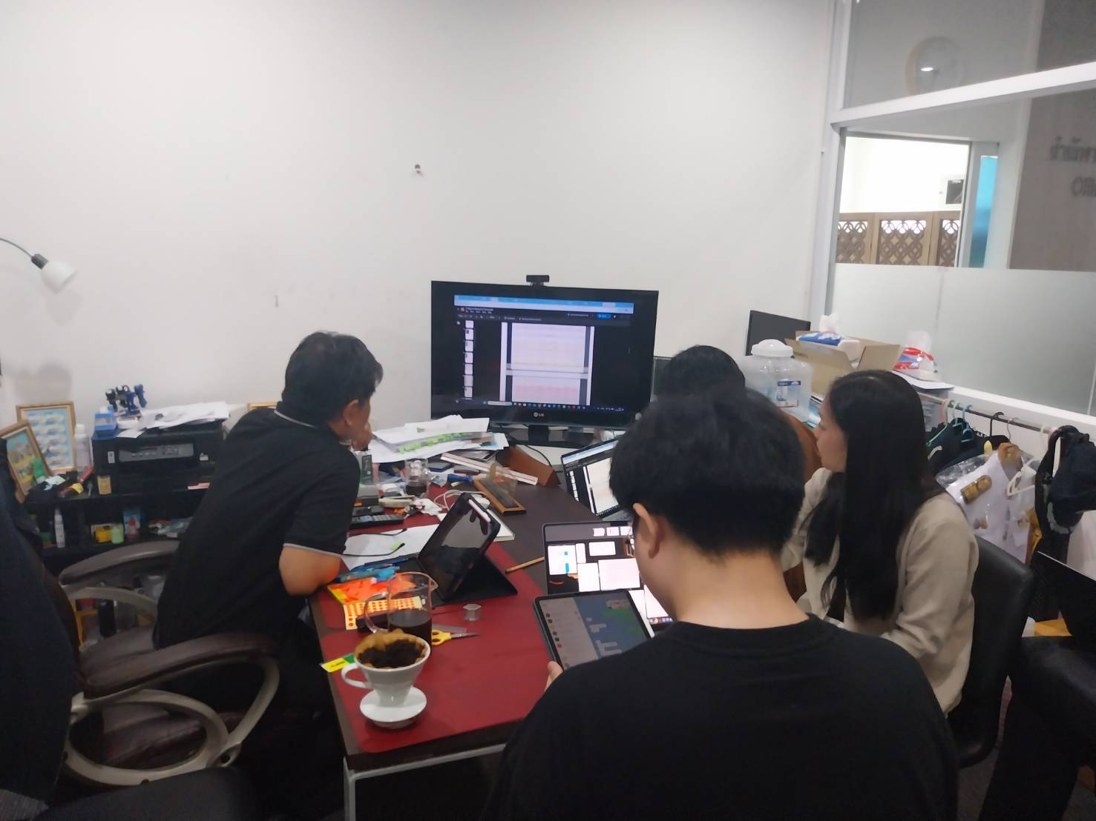

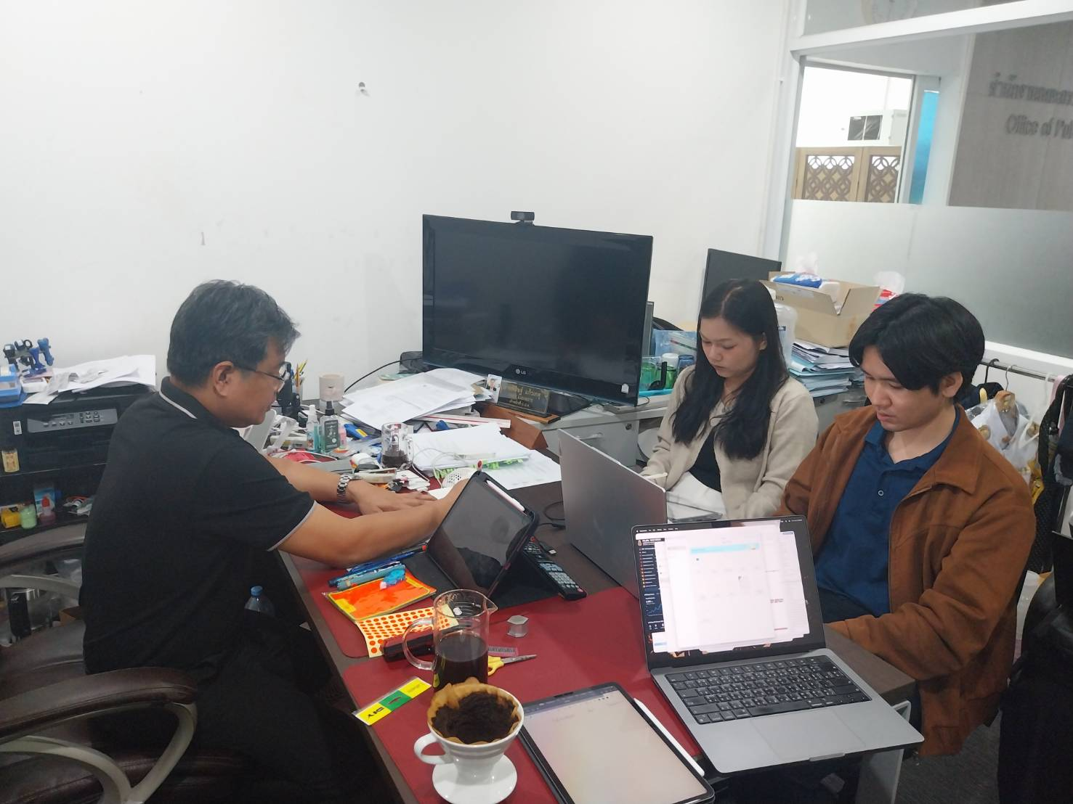
เอกสารแนบ: ใบเซ็นต์ชื่อ
